органов местного самоуправления
Садовского сельсовета
Краснозерского района
Новосибирской области

№ 8/2 от 28.08.2024г.

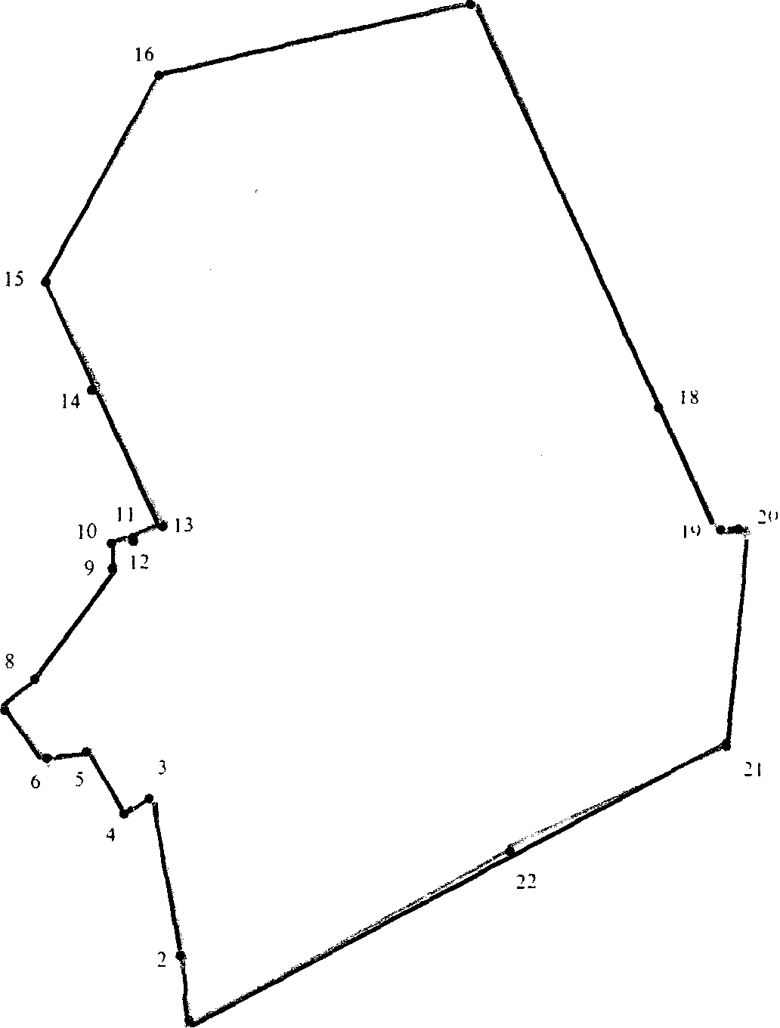

СОДЕРЖАНИЕ:

- Решение № 222 внеочередной шестьдесят третьей сессии от 27.08.2024г О внесении изменений и дополнений в решение пятьдесят третьей сессии Совета депутатов Садовского сельсовета Краснозерского района Новосибирской области шестого созыва от 25.12.2023г.«О бюджете Садовского сельсовета Краснозерского района Новосибирской области на 2024 год и плановый период 2025 и 2026 годов».

СОВЕТ ДЕПУТАТОВ
САДОВСКОГО СЕЛЬСОВЕТА
КРАСНОЗЕРСКОГО РАЙОНА
НОВОСИБИРСКОЙ ОБЛАСТИ
шестого созыва

Р Е Ш Е Н И Е
Внеочередной шестьдесят третьей сессии

от 27.08.2024 п. Садовый № 222

О внесении изменений и дополнений
в решение пятьдесят третьей сессии Совета депутатов
Садовского сельсовета Краснозерского района
Новосибирской области шестого созыва от 25.12.2023г.
«О бюджете Садовского сельсовета
Краснозерского района Новосибирской области
на 2024 год и плановый период 2025 и 2026 годов»

Руководствуясь Бюджетным кодексом Российской Федерации, Федеральным законом от 06.10.2003г № 131-ФЗ «Об общих принципах организации местного самоуправления в Российской Федерации», Приказом МФ РФ от 24.05.2022 г. № 82н «О порядке формирования и применения кодов бюджетной классификации Российской Федерации, их структуре и принципах назначения», Законом Новосибирской области от 21.12.20223г. № 413-ОЗ «Об областном бюджете Новосибирской области на 2024 год и плановый период 2025 и 2026 годов»,Совет депутатов Садовского сельсовета Краснозерского района Новосибирской области РЕШИЛ:
Внести в Решение пятьдесят третьей сессии Совета депутатов Садовского сельсовета Краснозерского района Новосибирской области от 25.12.2023 г «О бюджете Садовского сельсовета Краснозерского района Новосибирской области на 2024 год и плановый период 2025 и 2026 годов» №194 следующие изменения:

1.1. приложение 2 «Распределение бюджетных ассигнований по разделам, подразделам целевым статьям (муниципальным программам и непрограммным направлениям деятельности), группам и подгруппам видов расходов бюджета на 2023 и плановый период 2024 и 2025 годов» к Решению изложить в прилагаемой редакции;
1.2. приложение 3 «Распределение бюджетных ассигнований по целевым статьям (муниципальным программам и непрограммным направлениям деятельности), группам и подгруппам видов расходов бюджета на 2024 год и плановый период 2025 и 2026 годов» к Решению изложить в прилагаемой редакции;
1.3. приложение 4 «Ведомственная структура расходов бюджета Садовского сельсовета Краснозерского района Новосибирской области на 2024 год и плановый период 2025 и 2026 годов» к Решению изложить в прилагаемой редакции;
1.4. приложение 7 «Источники финансирования дефицита бюджета Садовского сельсовета Краснозерского района Новосибирской области сельсовета Новосибирской области на 2024 год и плановый период 2025 и 2026 годов» к Решению изложить в прилагаемой редакции.
2. Настоящее решение вступает в силу со дня его подписания.
3. Решение опубликовать в периодическом печатном издании «Бюллетень органов местного самоуправления Садовского сельсовета Краснозерского района Новосибирской области».
4. Контроль за исполнением данного решения возложить на постоянную комиссию Совета депутатов Садовского сельсовета Краснозерского района Новосибирской области по экономике, инвестициям, бюджету, налоговой и финансово-кредитной политики, муниципальной собственности.

Глава Садовского сельсовета
Краснозерского района
Новосибирской области Н.Н. Пуртов

Председатель Совета депутатов
Садовского сельсовета
Краснозерского района
Новосибирской области А.Б. Бондарев

Соучредители:
администрация Садовского сельсовета

Совет депутатов Садовского сельсовета
Адрес редакционного Совета: 632922 НСО Краснозерский район,

п. Садовый, ул. Почтовая ,10

тел.8-383-57-73-134
Председатель редакционного
Совета: Н.Н. Пуртов, тел.73-202

Тираж 5 экз.

